Дисциплина: Численные методы

Лабораторное задание №3

Отчет

Тема: Численные методы решения спектральных задач

линейной алгебры

Выполнили: студенты 3 курса 62 группы Голенский Д.В. Землянухин А.С.

Проверила: старший преподаватель Фролова О.А.

# Постановка задачи

1. Необходимо реализовать алгоритм по нахождению второго максимального по модулю собственного значения матрицы А и соответствующего ему собственного вектора методом прямых итераций с исчерпыванием.

# Метод решения

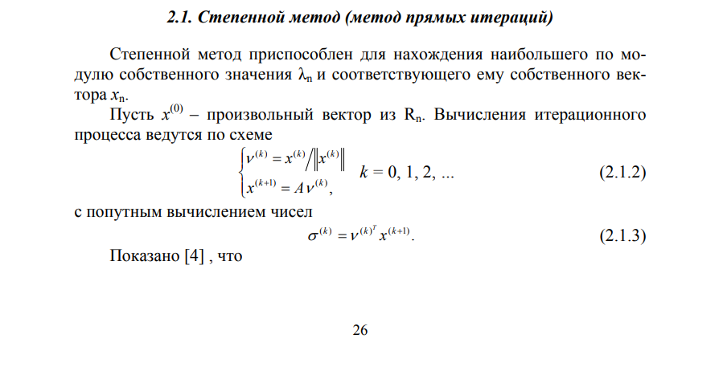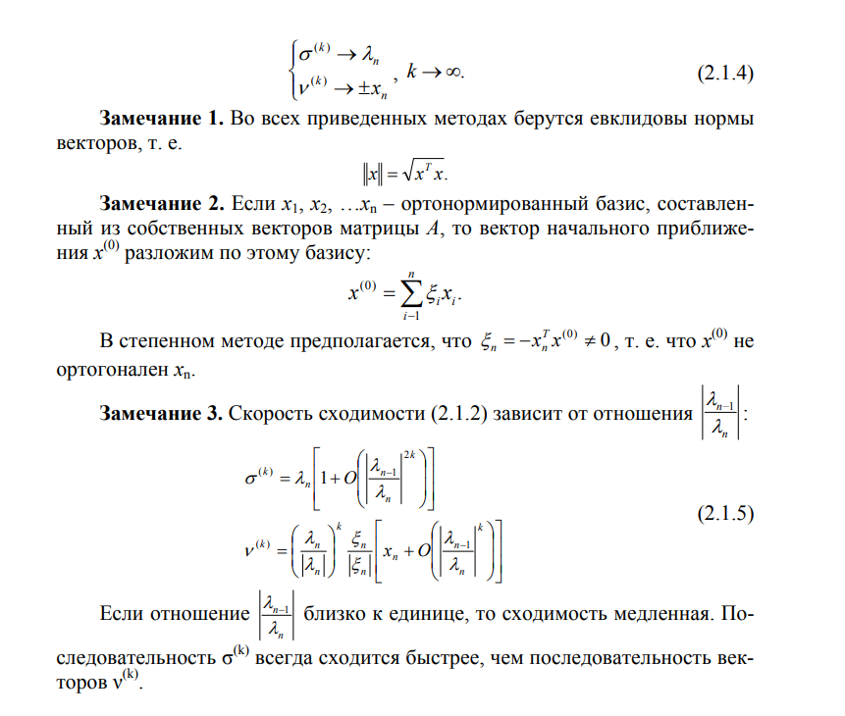

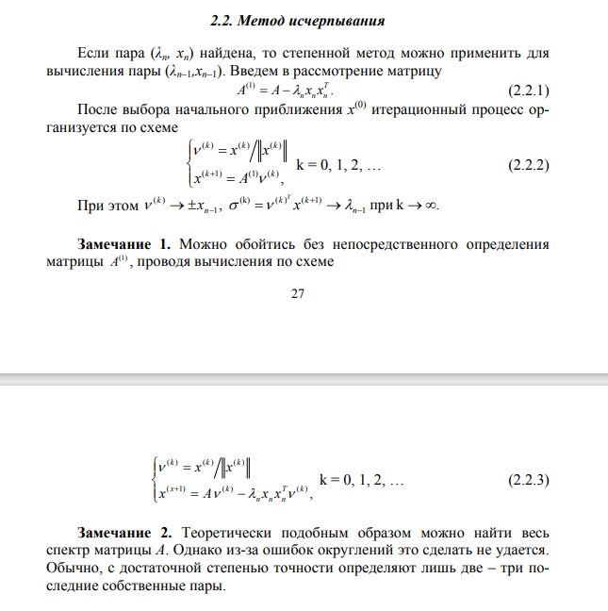

# Основные процедуры

**Входные параметры основной процедуры:**

N – размерность системы;

A – двумерный массив размерностью N * N;

$λ_{n}$– максимальное по модулю собственное значение матрицы A;

$x_{n}$– собственный вектор, соответствующий собственному значению $λ_{n}$;

$ε_{n}$– точность определения второго максимального по модулю собственного значения;

$ε_{g}$– точность определения второго собственного вектора;

M – максимальное число допустимых итераций;

**Выходные параметры основной процедуры:**

IER – код завершения;

K – количество выполненных вращений;

λ – максимальное по модулю собственное значение;

x – второй собственный вектор, соответствующий λ;

Для улучшения читаемости кода и для удобства были написаны классы:

1. Vector – класс предназначенный для хранения одномерного double массива, содержащий методы по умножению, сложению векторов, а также печать и нахождению первой и третьей нормы векторов.
2. SimpleMatrix – класс простых матриц, необходимый для упрощения арифметических операций с матрицами.
3. DirectIteration – класс, хранящий матрицу A, имеющий метод обратных итераций для нахождения максимального по модулю собственного значения.

**Алгоритм:**

Следуя методу прямых итераций первым делом необходимо взять случайный вектор $x^{0}$. После этого находятся следующие величины:

$μ^{k}=x^{k}/||x^{k}||$*,* (2)

$x^{k+1}= A^{(1)} * μ^{k}$, (3)

$σ^{k}= μ^{k^{T}}* x^{k+1}$, (4)

Причём $A^{(1)}=A-λ_{n}x_{n}x_{n}^{T}$. Принимаем за данность то, что $μ^{k}→ ±x_{n-1}$, $σ^{k}→λ_{n-1}$. Таким образом находим необходимые нам неизвестные.

Для численного эксперимента необходимо найти r – меру точности спектральной задачи. Она ищется по формуле $Ax-λx.$

Таким образом алгоритм считаю полностью описанным и завершённым.

# Тестирование

|  |  |  |  |  |  |  |
| --- | --- | --- | --- | --- | --- | --- |
| **размер** | **диапазон** | **ε** | **Ср. значение собственных значений** | **Ср. значение собственных векторов** | **r** | **Ср. кол-во итераций** |
| 10 | -2÷2 | $$e^{-5}$$ | $$e^{-18}$$ | -8.882e-17 | $$0.02325$$ | 53.5 |
| 10 | -2÷2 | $$e^{-8}$$ | $$e^{-17}$$ | -1.11e-16 | $$0.000564$$ | 40.2 |
| 10 | -50÷50 | $$e^{-5}$$ | $$3$$ | -1.332e-16 | 0.1622 | 16.8 |
| 10 | -50÷50 | $$e^{-8}$$ | $$23$$ | -8.882e-17 | 0.01031 | 92.6 |
| 30 | -2÷2 | $$e^{-5}$$ | $$2$$ | -6.661e-17 | 0.1193 | 67.8 |
| 30 | -2÷2 | $$e^{-8}$$ | $$1$$ | -6.661e-17 | 0.003889 | 158.7 |
| 30 | -50÷50 | $$e^{-5}$$ | $$48$$ | -1.554e-16 | 0.3762 | 276.8 |
| 30 | -50÷50 | $$e^{-8}$$ | $$-45$$ | -1.11e-16 | 0.01149 | 219.6 |
| 50 | -2÷2 | $$e^{-5}$$ | $$-2$$ | -4.441e-17 | 0.1768 | 79.3 |
| 50 | -2÷2 | $$e^{-8}$$ | $$2$$ | -1.11e-16 | 0.006067 | 243.2 |
| 50 | -50÷50 | $$e^{-5}$$ | $$49$$ | -1.776e-16 | 0.3317 | 98.3 |
| 50 | -50÷50 | $$e^{-8}$$ | $$50$$ | -2.856e-16 | 0.01003 | 480.5 |